|  |  |  |
| --- | --- | --- |
| REPUBLIKA HRVATSKA |  | ***Mjesečno***  ***PRIOPĆENJE*** |
| GRAD ZAGREB |
| GRADSKI URED ZA STRATEGIJSKO  PLANIRANJE I RAZVOJ GRADA |
| ***Odjel za statistiku*** |

ZAGREB, Sv. ĆIRILA I METODA 5 TELEFON: 01/610-1950 TELEFAX: 01/616-6098 25. 11. 2016.

|  |
| --- |
| **Z A P O S L E N I** |

www.zagreb.hr

**IX. 2016.**



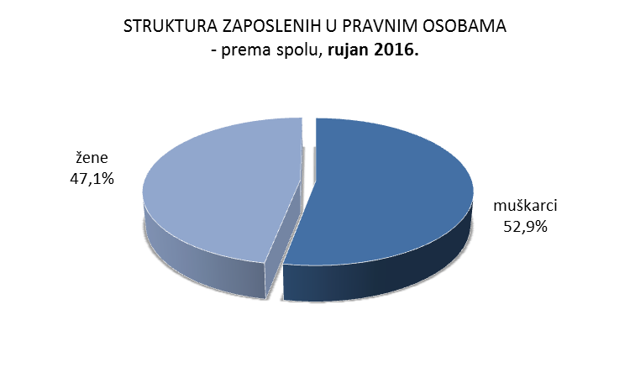





**METODOLOŠKA OBJAŠNJENJA1**

***Izvor podataka***

Podaci o zaposlenima u pravnim osobama, dobiveni su na temelju obrade podataka iz Izvješća o primicima, porezu na dohodak i prirezu te doprinosima za obvezna osiguranja (obrazac JOPPD).

Obrazac JOPPD dostavljaju isplatitelji svih vrsta dohotka za koje je propisima o porezu na dohodak propisana obveza obračunavanja i plaćanje poreza po odbitku.

Podaci o zaposlenima u obrtu i djelatnostima slobodnih profesija te o zaposlenim poljoprivrednicima dobiveni su od Hrvatskog zavoda za mirovinsko osiguranje, a podatke o broju nezaposlenih od Državnog zavoda za zapošljavanje – Područni ured Zagreb.

***Obuhvat i usporedivost***

Istraživanjem su obuhvaćeni zaposleni u pravnim osobama koji imaju zasnovan radni odnos, bez obzira na vrstu radnog odnosa i duljinu radnog vremena.

U obrtu i djelatnosti slobodnih profesija obuhvaćeni su vlasnici i zaposlenici prijavljeni službama Hrvatskog zavoda za mirovinsko osiguranje.

Podaci o zaposlenima u obrtu i djelatnosti slobodnih profesija objavljuju se svaka tri mjeseca.

***Definicije***

*Zaposleni* su osobe koje su zasnovale radni odnos s poslodavcem, na određeno ili neodređeno vrijeme, neovisno o duljini radnog vremena i vlasništvu pravne osobe.

*Vlasnik obrta ili djelatnosti slobodne profesije* je osoba koja je vlastitim sredstvima osnovala obrtničku radnju ili slobodnu profesiju u kojoj u svoje ime i za svoj račun sama ili uz pomoć zaposlenika obavlja djelatnost.

*Zaposlenik u obrtu ili u slobodnoj profesiji* je osoba koja ima ugovor o radu s poslodavcem na neodređeno ili određeno vrijeme.

*Stopa registrirane nezaposlenosti* izračunava se kao odnos nezaposlenih prema ukupnome aktivnom stanovništvu.

Izvor: Državni zavoda za statistiku, priopćenje Zaposleni prema djelatnostima, br. 9.2.1.

**MOLIMO KORISNIKE PRIOPĆENJA DA PRILIKOM KORIŠTENJA PODATAKA OBAVEZNO NAVEDU IZVOR.**